Resolver planteamiento de Ecuación

GA2-240201528-AA2 -EV01



Isidro J Gallardo Navarro

Ficha: 3070299

 2025

Tecnología en Análisis y Desarrollo de Software.

ADSO

Para el desarrollo de esta evidencia tomare como referencia la evidencia para el calcullo de areas y volumenes de figuras planas y solidas

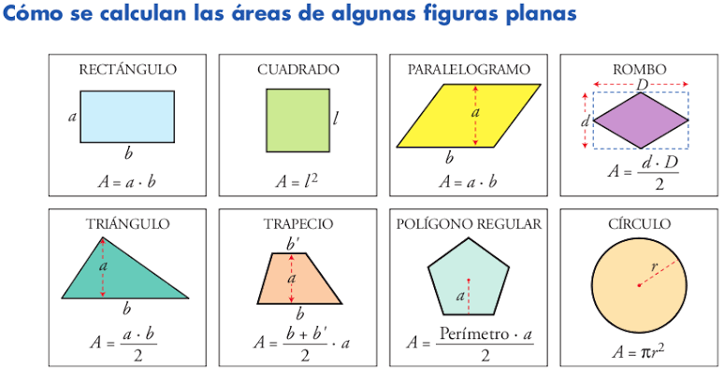

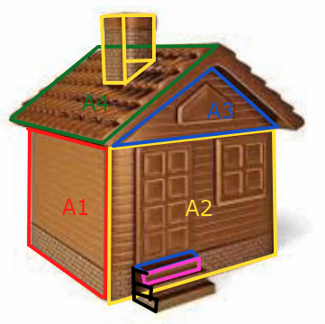Podriamos simplificar el problema de la casa y decir que debemos hallar la suma de las areas de ls siguiente figuras un cuadrado, un rectanngulo, un triangulo, un paralelogramo y un trapecio

Desarrollando la suma de varias figuras y sumando sus areas para determinar la de la casa:

# Calculadora de Área Total de una Casa

# Suma de áreas: Cuadrado + Rectángulo + Triángulo + Paralelogramo + Trapecio

def area_cuadrado(lado):

"""Calcula el área de un cuadrado"""

return lado * lado

def area_rectangulo(base, altura):

"""Calcula el área de un rectángulo"""

return base * altura

def area_triangulo(base, altura):

"""Calcula el área de un triángulo"""

return (base * altura) / 2

def area_paralelogramo(base, altura):

"""Calcula el área de un paralelogramo"""

return base * altura

def area_trapecio(base_mayor, base_menor, altura):

"""Calcula el área de un trapecio"""

return ((base_mayor + base_menor) * altura) / 2

def calcular_area_casa():

"""Función principal para calcular el área total de la casa"""

print("=== CALCULADORA DE ÁREA DE CASA ===")

print("Ingrese las dimensiones de cada figura:\n")

# Cuadrado

print("1. CUADRADO:")

lado_cuadrado = float(input("Ingrese el lado del cuadrado (metros): "))

area_cuad = area_cuadrado(lado_cuadrado)

print(f"Área del cuadrado: {area_cuad} m²\n")

# Rectángulo

print("2. RECTÁNGULO:")

base_rect = float(input("Ingrese la base del rectángulo (metros): "))

altura_rect = float(input("Ingrese la altura del rectángulo (metros): "))

area_rect = area_rectangulo(base_rect, altura_rect)

print(f"Área del rectángulo: {area_rect} m²\n")

# Triángulo

print("3. TRIÁNGULO:")

base_tri = float(input("Ingrese la base del triángulo (metros): "))

altura_tri = float(input("Ingrese la altura del triángulo (metros): "))

area_tri = area_triangulo(base_tri, altura_tri)

print(f"Área del triángulo: {area_tri} m²\n")

# Paralelogramo

print("4. PARALELOGRAMO:")

base_para = float(input("Ingrese la base del paralelogramo (metros): "))

altura_para = float(input("Ingrese la altura del paralelogramo (metros): "))

area_para = area_paralelogramo(base_para, altura_para)

print(f"Área del paralelogramo: {area_para} m²\n")

# Trapecio

print("5. TRAPECIO:")

base_mayor = float(input("Ingrese la base mayor del trapecio (metros): "))

base_menor = float(input("Ingrese la base menor del trapecio (metros): "))

altura_trap = float(input("Ingrese la altura del trapecio (metros): "))

area_trap = area_trapecio(base_mayor, base_menor, altura_trap)

print(f"Área del trapecio: {area_trap} m²\n")

# Área total

area_total = area_cuad + area_rect + area_tri + area_para + area_trap

print("=" * 50)

print("RESUMEN DE ÁREAS:")

print(f"Cuadrado: {area_cuad:8.2f} m²")

print(f"Rectángulo: {area_rect:8.2f} m²")

print(f"Triángulo: {area_tri:8.2f} m²")

print(f"Paralelogramo: {area_para:8.2f} m²")

print(f"Trapecio: {area_trap:8.2f} m²")

print("-" * 30)

print(f"ÁREA TOTAL: {area_total:8.2f} m²")

print("=" * 50)

return area_total

# Versión simplificada con valores de ejemplo

def ejemplo_casa():

"""Ejemplo con valores predefinidos para prueba rápida"""

print("=== EJEMPLO DE CÁLCULO ===")

# Valores de ejemplo

cuadrado = area_cuadrado(4) # 4x4 = 16 m²

rectangulo = area_rectangulo(6, 3) # 6x3 = 18 m²

triangulo = area_triangulo(5, 4) # (5x4)/2 = 10 m²

paralelogramo = area_paralelogramo(7, 2) # 7x2 = 14 m²

trapecio = area_trapecio(8, 4, 3) # ((8+4)x3)/2 = 18 m²

total = cuadrado + rectangulo + triangulo + paralelogramo + trapecio

print(f"Cuadrado (4x4): {cuadrado} m²")

print(f"Rectángulo (6x3): {rectangulo} m²")

print(f"Triángulo (5x4): {triangulo} m²")

print(f"Paralelogramo (7x2): {paralelogramo} m²")

print(f"Trapecio (8,4,3): {trapecio} m²")

print(f"ÁREA TOTAL DE LA CASA: {total} m²")

print("=== CALCULADORA DE ÁREA DE CASA ===")

print("Ejecutando ejemplo automáticamente...\n")

ejemplo_casa()

print("\n" + "="*60)

print("INSTRUCCIONES PARA USO MANUAL:")

print("Para calcular con tus propios valores, ejecuta:")

print("calcular_area_casa()")

print("\nO usa las funciones individuales:")

print("area_cuadrado(lado)")

print("area_rectangulo(base, altura)")

print("area_triangulo(base, altura)")

print("area_paralelogramo(base, altura)")

print("area_trapecio(base_mayor, base_menor, altura)")

print("="*60)

La ejecucion del codigo dio el siguiente resultado

